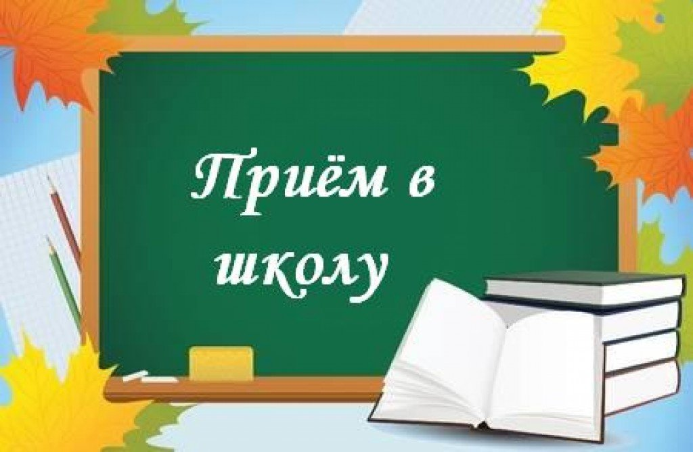

График работы приемной комиссии

МАОУ «Ивановская СОШ»
Уватского муниципального округа (корпус 1,2)
с понедельника по пятницу с 10:00 до 12:00.
Суббота, воскресенье - выходной.
Место приема документов: с.Уват, ул. Уватская з.1 – приемная (102 каб).
Ответственный: специалист по кадрам Слинкина Анна Юрьевна.
Контактный телефон 2-29-04.
«Детский сад Соболек» с.Уват
с понедельника по пятницу с 8:45 до 12:00.
Суббота, воскресенье - выходной.
Место приема документов: с.Уват, мкр. Центральный 10/2 – кабинет заведующей.
Ответственный: заведующая филиалом Корякова Елизавета Геннадьевна.
Контактный телефон 2-81-13.
«Детский сад Колосок»
с понедельника по пятницу 8:45 до 12:00.
Суббота, воскресенье - выходной.
Место приема документов: с.Ивановка, ул.Садовая д.1 – кабинет старшего воспитателя.
Ответственный: старший воспитатель Новоселова Наталья Николаевна.
Контактный телефон 2-33-11.

Адрес сайта школы:https://ivanovka.tyumenschool.ru
Адрес электронной почты:ivanovoschool@obl72.ru

